安全评价报告公开信息表
项目名称 | 内蒙古杜氏精细化工有限公司安全现状评价报告
完成时间 | 2026.6
评价人员
 | 姓名 | 资格证书号 | 从业号
项目负责人 | 苏日雅 | 1700000000200102 | 022884
项目组成员 | 程冬红 | 1500000000301714 | 026812
项目组成员 | 于志勇 | 201403323033000000331023030 | 51190209624
项目组成员 | 王晓丽 | 1800000000200005 | 019781
项目组成员 | 李前树 | 1800000000300268 | 033666
技术专家 | /
现场勘察人员及时间 | 苏日雅、李前树2026.5.7
现场核查的人员和时间 | 苏日雅、李前树2026.5.8
项目简介 | 该公司三年前进行了《内蒙古杜氏精细化工有限公司年加工10万吨蒽油精细化工建设项目安全设施竣工验收》，安全设施竣工验收时的生产规模为：年加工10万吨蒽油，年产粗蒽15500吨、脱晶蒽油84200吨。该公司于2023年06月28日首次取得内蒙古自治区应急管理厅、包头市应局管理局颁发的《安全生产许可证》，编号：（蒙）WH安许证字（2023）001232号，有效期至2026年06月27日。安全生产许可证的许可范围：粗蒽、蒽油。
现场照片 | 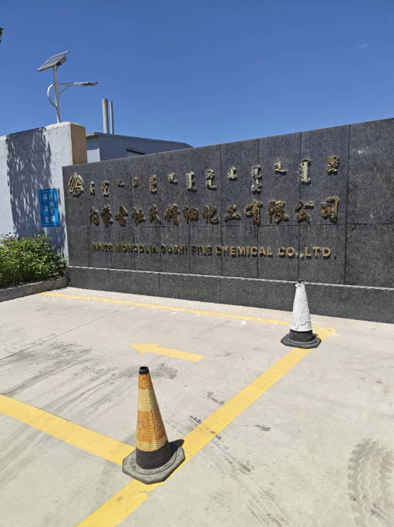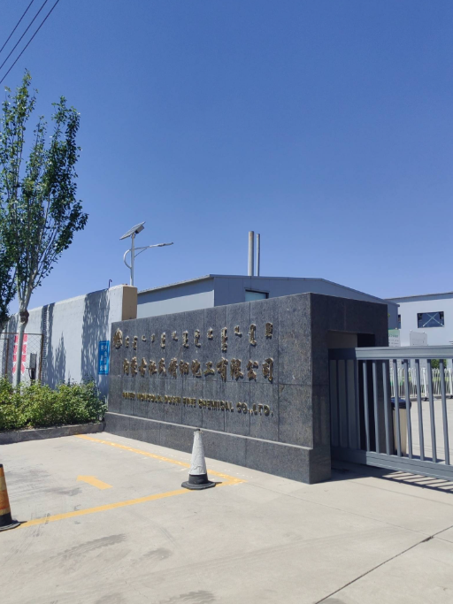  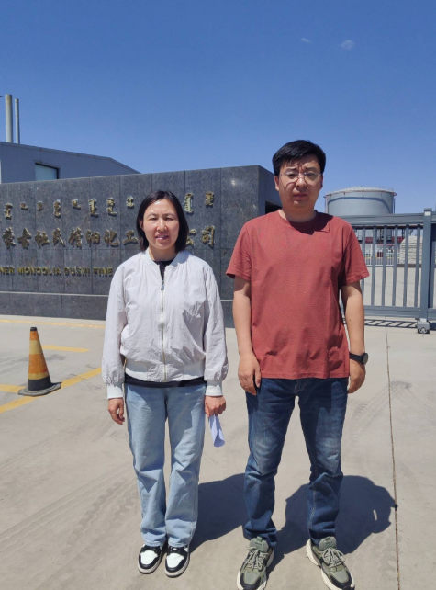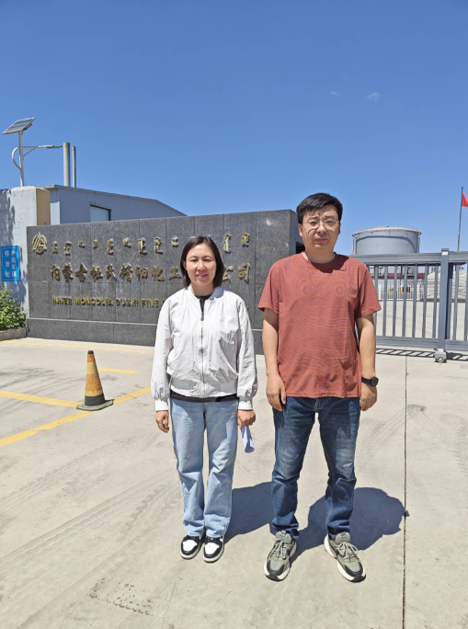
被评价单位信息反馈情况 | 满意

